ANEXO No. 5
1. CRITERIOS DE CALIFICACIÓN TÉCNICA DE PUNTAJE
El proponente debe diligenciar de forma completa FICHA TECNICA que contiene las hojas, Evaluación técnica, ANS, Costos, Experiencia, Talento Humano - Certificaciones

Las propuestas que al momento de ser calificadas obtengan un puntaje inferior a Noventa (90) puntos y sea exclusiva, no se tendrán en cuenta para la presente adjudicación y se considerarán que no cumplen técnicamente.

Metodología de Evaluación |  | Puntaje
Evaluación Técnica | Habilita/Inhabilita
Experiencia | 40
Oferta Económica | 50
Talento Humano | 10
TOTAL | 100

Evaluación Técnica

La manifestación expresa por parte del oferente que su propuesta tiene una cobertura total a las necesidades explicitas en la presente invitación, de acuerdo al anexo técnico el cual no tiene puntaje, pero es excluyente en caso de no ser así.

Experiencia

Es indispensable que la oferta acredite experiencia en el desarrollo contratos relacionados con proyectos desarrollo, administración o soporte de portales web con DRUPAL, propios o a través de una unión temporal, consorcios.
La calificación se refiere a la experiencia que tenga el (oferente, unión temporal o consorcio) como empresa y sus filiales en la ejecución de contratos relacionadas con el objeto contractual y cuyos contratos se hayan ejecutado en los últimos seis (6) años anteriores a la fecha de la entrega de las ofertas.

Sólo deberán reportarse contratos iguales o superiores a cuarenta (40) salarios mínimos mensuales legales vigentes (SMMLV).

Se asignará un máximo de cuarenta (40) puntos, así:

SMMLV | Puntos
>= 40 y < 60 | 15
>= 60 y < 90 | 25
>= 90 y < 150 | 30
>= 150 | 40

Cada uno de los contratos recibirá puntos de acuerdo con el criterio previamente expuesto, luego se sumarán los puntos de todos los contratos por cada proponente y se dividirá entre el número de certificaciones del proponente que mayor número de certificaciones válidas aporte; este promedio será el que sume a la calificación total.

Las certificaciones deben ser relacionadas en el formato que se detalla en la hoja “Experiencia” de la FICHA TECNICA

Las certificaciones deberán indicar montos, plazo, nombre de los supervisores y/o aquellas personas responsables del seguimiento de los mismos y nombre de las empresas.

En caso que la información requerida no se encuentre en las certificaciones, el Instituto Nacional de Cancerología – Empresa Social del Estado, podrá hacer uso de los demás documentos aportados en la propuesta, sin perjuicio de las verificaciones que la entidad considere necesario realizar.

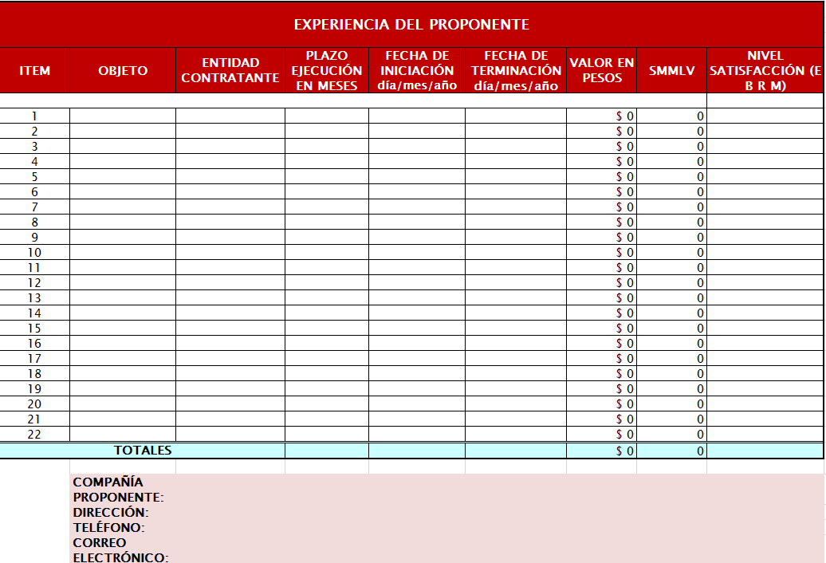
Para efectos de evaluación se tomará el valor de los contratos en SMMLV a la fecha actual.

Para los contratos en donde haya hecho parte de un consorcio o unión temporal, se tendrá en cuenta sólo su porcentaje de participación en valor.

Para efectos de evaluación las fechas de inicio y terminación de los contratos certificados serán válidas con mes y año, caso en el cual se contabilizará el mes a partir del último día del mes informado, o con año, caso en el cual se contabilizará a partir del último día del último mes del año de inicio informado, hasta el primer mes del año de finalización del contrato certificado.

Importante: No serán evaluadas las ofertas que no demuestren experiencia mínima de acuerdo a los requerimientos.

Oferta Económica

Calificación de la propuesta económica

Al precio más bajo de las PROPUESTAS QUE CUMPLAN TÉCNICAMENTE se le asignará cincuenta (50) puntos y a los siguientes proponentes se les asignará un puntaje proporcionalmente inferior. Los anteriores valores unitarios y totales deben quedar registrados en la hoja Costos de la FICHA TECNICA

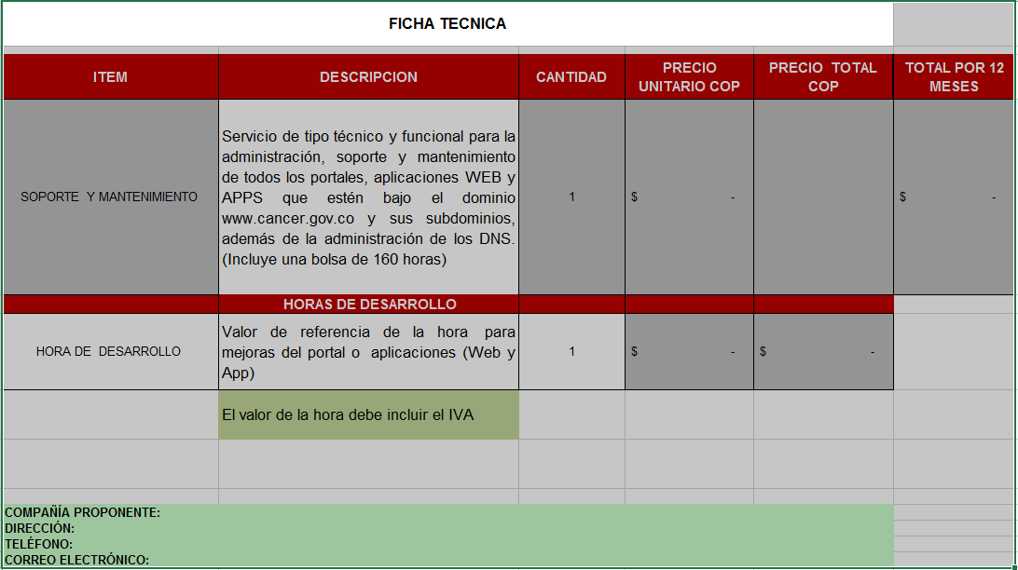

Talento Humano y Certificaciones:

Importante
No se habilitarán ofertas que no cumplan con las siguientes solicitudes:

Se otorgará un máximo de 10 puntos según el siguiente criterio.

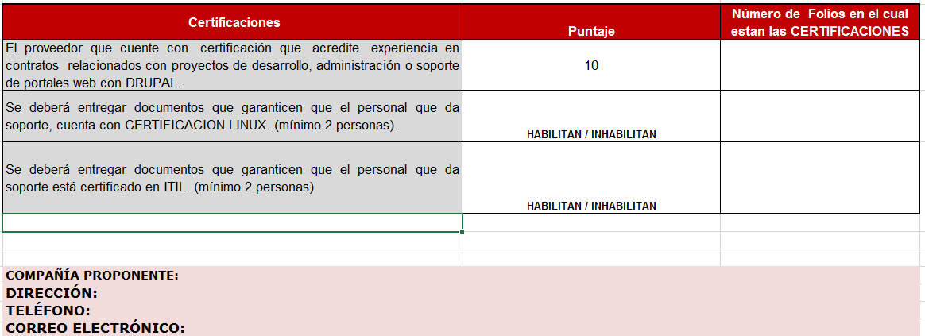

2. SUPERVISIÓN DEL CONTRATO
La supervisión del contrato en representación del Instituto Nacional de Cancerología ESE acorde con la normatividad vigente y los lineamientos del manual de contratación, será realizada por la Coordinadora de Grupo de Aplicaciones NILSA YANETH BERMUDEZ, supervisor (es) técnico (s) y supervisor administrativo quienes certificaran el correcto cumplimiento de lo contratado en concordancia con lo establecido en el Manual de Supervisión e interventoría.

Firma: ______________________

Nombre: NILSA YANETH BERMUDEZ B.

Elaborado por: ______________________

ANEXO No. 5
1. CRITERIOS DE CALIFICACIÓN TÉCNICA DE PUNTAJE
El proponente debe diligenciar de forma completa FICHA TECNICA que contiene las hojas, Evaluación técnica, ANS, Costos, Experiencia, Talento Humano - Certificaciones

Metodología de Evaluación |  | Puntaje
Evaluación Técnica | Habilita/Inhabilita
Experiencia | 40
Oferta Económica | 50
Talento Humano | 10
TOTAL | 100

Evaluación Técnica

La manifestación expresa por parte del oferente que su propuesta tiene una cobertura total a las necesidades explicitas en la presente invitación, de acuerdo al anexo técnico el cual no tiene puntaje, pero es excluyente en caso de no ser así.

Experiencia

Es indispensable que la oferta acredite experiencia en el desarrollo contratos relacionados con proyectos desarrollo, administración o soporte de portales web con DRUPAL, propios o a través de una unión temporal, consorcios.
La calificación se refiere a la experiencia que tenga el (oferente, unión temporal o consorcio) como empresa y sus filiales en la ejecución de contratos relacionadas con el objeto contractual y cuyos contratos se hayan ejecutado en los últimos tres (3) años anteriores a la fecha de la entrega de las ofertas.

Sólo deberán reportarse contratos iguales o superiores a cuarenta (40) salarios mínimos mensuales legales vigentes (SMMLV).

Se asignará un máximo de cuarenta (40) puntos, así:

SMMLV | Puntos
>= 40 y < 60 | 15
>= 60 y < 90 | 25
>= 90 y < 150 | 30
>= 150 | 40

Cada uno de los contratos recibirá puntos de acuerdo con el criterio previamente expuesto, luego se sumarán los puntos de todos los contratos por cada proponente y se dividirá entre el número de certificaciones del proponente que mayor número de certificaciones válidas aporte; este promedio será el que sume a la calificación total.

Las certificaciones deben ser relacionadas en el formato que se detalla en la hoja “Experiencia” de la FICHA TECNICA

Las certificaciones deberán indicar montos, plazo, nombre de los supervisores y/o aquellas personas responsables del seguimiento de los mismos y nombre de las empresas.

En caso que la información requerida no se encuentre en las certificaciones, el Instituto Nacional de Cancerología – Empresa Social del Estado, podrá hacer uso de los demás documentos aportados en la propuesta, sin perjuicio de las verificaciones que la entidad considere necesario realizar.

Para efectos de evaluación se tomará el valor de los contratos en SMMLV a la fecha actual.

Para los contratos en donde haya hecho parte de un consorcio o unión temporal, se tendrá en cuenta sólo su porcentaje de participación en valor.

Para efectos de evaluación las fechas de inicio y terminación de los contratos certificados serán válidas con mes y año, caso en el cual se contabilizará el mes a partir del último día del mes informado, o con año, caso en el cual se contabilizará a partir del último día del último mes del año de inicio informado, hasta el primer mes del año de finalización del contrato certificado.

Importante: No serán evaluadas las ofertas que no demuestren experiencia mínima de acuerdo a los requerimientos.

Oferta Económica

Calificación de la propuesta económica

Al precio más bajo de las PROPUESTAS QUE CUMPLAN TÉCNICAMENTE se le asignará cincuenta (50) puntos y a los siguientes proponentes se les asignará un puntaje proporcionalmente inferior. Los anteriores valores unitarios y totales deben quedar registrados en la hoja Costos de la FICHA TECNICA

Talento Humano y Certificaciones:

Importante
No se habilitarán ofertas que no cumplan con las siguientes solicitudes:

Se otorgará un máximo de 10 puntos según el siguiente criterio.

2. SUPERVISIÓN DEL CONTRATO
La supervisión del contrato en representación del Instituto Nacional de Cancerología ESE acorde con la normatividad vigente y los lineamientos del manual de contratación, será realizada por la Coordinadora de Grupo de Aplicaciones NILSA YANETH BERMUDEZ, supervisor (es) técnico (s) y supervisor administrativo quienes certificaran el correcto cumplimiento de lo contratado en concordancia con lo establecido en el Manual de Supervisión e interventoría.

